南投縣仁愛鄉互助國民小學成果照片

活動名稱 |  |  | 各班家庭教育宣導-全家一起來
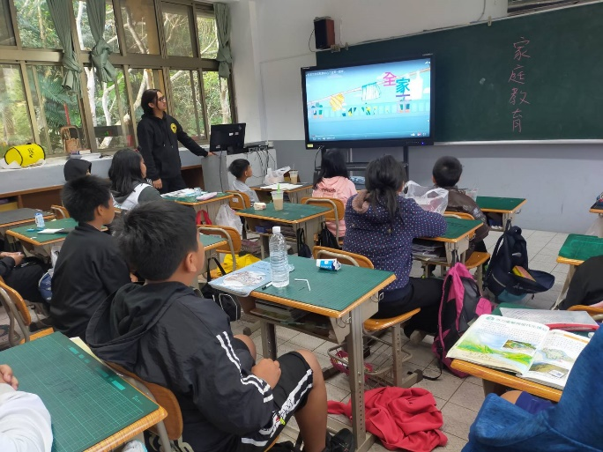 |  |  |  | 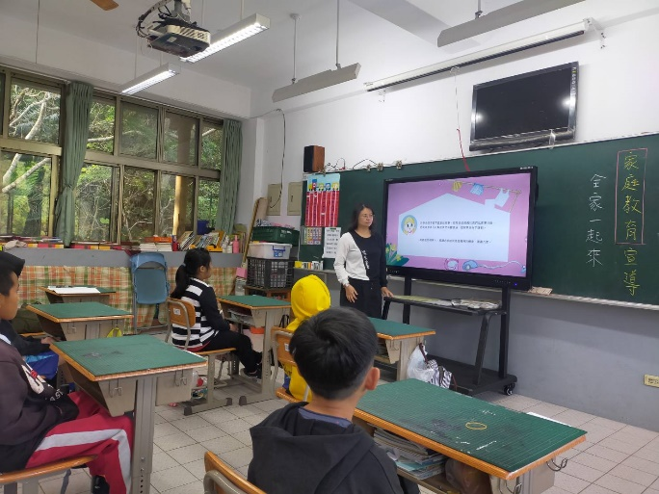
說明 | 家庭教育影片宣導 |  |  | 說明 | 家庭教育影片宣導
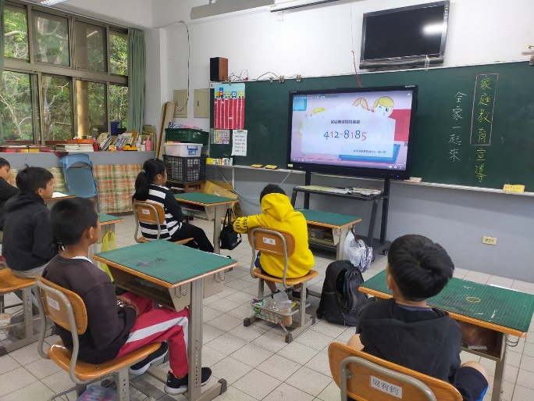 |  |  |  | 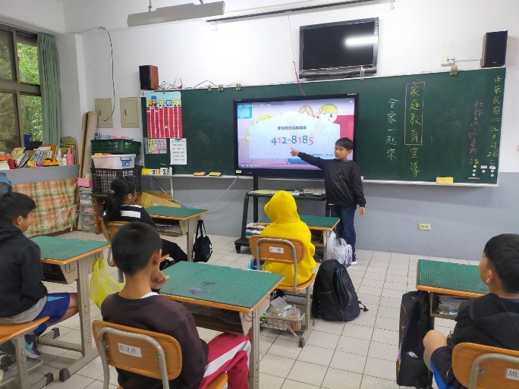
說明 |  | 家庭教育影片宣導 |  | 說明 |  | 家庭教育影片宣導

